技术规格书
1、产品名称：8路抗干扰滤波器
2、外形图形：
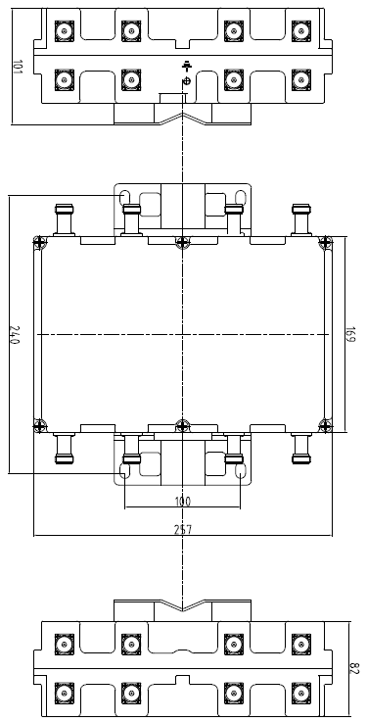
3、电性能参数：
工作频段 | 1885MHz-1915MHz | 2010MHz-2025MHz
插入损耗/dB | ≤1.2（1885-1915MHz） | ≤0.8（2010-2025 MHz）
带内波动(dB) | ≤0.8（1885-1915MHz） | ≤0.6（2010-2025 MHz）
驻波比 | ≤1.3
带外抑制/dB | ≥70dB@9KHz-1600MHz；≥30dB@1600MHz-1880MHz
功率容量 | 100W
接头类型 | N-Female
单通道通带内频域时延波动/ns | ≤70ns
多通道间相同频点时延波动/ns | ≤10ns
温度 | -40℃～+65℃

